BAB II
TINJAUAN PUSTAKA

  - Penelitian Terdahulu
Penelitian tentang pengenalan dan verifikasi tanda tangan secara offline sudah banyak dilakukan dengan menggunakan berbagai metode atau pendekatan. Beberapa referensi dari penelitian sebelumnya yang bisa dijadikan acuan untuk menjelaskan tentang penelitian tersebut adalah sebagai berikut:
Deng et al. (2002) menggunakan metode Wavelet untuk membangun sebuah sistem yang dapat memverifikasi tanda tangan secara otomatis. Sistem dimulai dengan Closed–Contour Tracing Algorithm. Data kelengkungan kontur ditelusuri secara tertutup dan didekomposisi menjadi sinyal multi resolusional menggunakan tranformasi Wavelet kemudian Zero–Crossing yang sesuai untuk kelengkungan data yang diambil sebagai fitur untuk pencocokan.
Penelitian lain yang juga berfokus pada pengenalan dan verifikasi tanda tangan dilakukan oleh Kalera, Srihari dan Shu (2004) menggunakan metode Gradient, Struktural dan Convacity (GSC) untuk mengektraksi fitur, Distance Statistics untuk mengidentifikasi dan memverifikasi tanda tangan. Penelitian ini menggunakan dua macam sampel yaitu sampel tipe A dari CEDAR berupa citra tanda tangan hasil scanning dan tipe B berupa tanda tangan online yang didapat dari digitilizer. Sedangkan Dharmayasa (2009) menggunakan metode Moment Invariant dan LVQ untuk pengenalan karakter aksara Bali.
Selain itu Khuwaja dan Laghari (2011) menggunakan pendekatan arsitektur JST LVQ untuk pengenalan tanda tangan secara offline.
Beberapa hasil penelitian tersebut dinyatakan pada Tabel II-1 berikut ini:

Tabel II-1. Penelitian Terdahulu
No | Nama Peneliti, Tahun | Judul | Isu | Sampel | Hasil/ Akurasi
1 | Deng et al. (2002) | Wavelet-based Offline Signature Verification | Mengindentifikasi fitur konsisten yang ada dalam tanda tangan yang berbeda dari orang yang sama | 3500 tanda tangan | 91,71% - 93%
2 | Kalera, Srihari dan Shu (2004) | Offline Signature Verification and Identification Using Distance Statistics | Penelitian ini mengimplementasikan pendekatan baru didasarkan pada quasi-multiresolution technique menggunakan GSC | 3960 tanda tangan | 78% (verifikasi) dan 93,18% (identifikasi)
3 | Dharmayasa (2009) | Metode Moment Invariant dan LVQ untuk Pengenalan Karakter Aksara Bali | Bagaimana kinerja sistem untuk pengenalan karakter aksara Bali menggunakan Metode Moment Invariant dan LVQ? | 31 karakter huruf Bali | 99,4%
4 | Khuwaja dan Laghari (2011) | Offline Handwritten Signature Recognation | Penelitian ini, menggambarkan bagaimana kinerja JST LVQ dapat mengenali tanda tangan offline dengan resolusi yang rendah ? | 945 tanda tangan | 98%
Berdasarkan empat penelitian di atas, penelitian ini akan mengembangkan sebuah perangkat lunak untuk memverifikasi tanda tangan secara offline dengan menggunakan metode GMI dan JST LVQ.
2.2 Landasan Teori
2.2.1 Biometrik
Biometrik merupakan studi tentang metode otomatis untuk mengidentifikasi seseorang berdasarkan karakteristik fisik (sidik jari, wajah, retina, dan iris) ataupun kebiasaan (tanda tangan dan suara) dari orang tersebut. Setiap orang memiliki karakteristik fisik maupun kebiasaan tertentu yang dapat membedakannya dengan orang lain. Biometrik menyimpan karakteristik tersebut sehingga biometrik relevan dengan teknologi yang digunakan sebagai tanda pengenal seseorang pada suatu sistem. Kriteria dari konsep biometrik yang digunakan pada sistem autentifikasi yaitu unik, sulit dicopy atau dicuri, dan dapat diterima oleh masyarakat luas (Alisher, 2005).
Tanda tangan adalah salah satu biometrik berdasarkan faktor kebiasaan, tanda tangan terdiri dari ekstraksi ciri seperti kecepatan dan tekanan dalam menghasilkan tanda tangan itu sendiri. Secara umum masyarakat luas telah menerima tanda tangan sebagai bukti pengenal diri seseorang. Tanda tangan banyak digunakan pada dokumen-dokumen penting misalnya validasi cek dan pengambilan uang di bank.

2.2.2 Verifikasi Tanda Tangan
Verifikasi tanda tangan adalah suatu proses membandingkan sampel tanda tangan yang diberikan dengan referensi tanda tangan yang telah dimasukkan pada sistem yang digunakan untuk memastikan keaslian tanda tangan seseorang. Menurut Griess (2002), Verifikasi tanda tangan secara umum dibagi menjadi dua bagian yaitu:
1. Verifikasi tanda tangan secara offline;
2. Verifikasi tanda tangan secara online.
Verifikasi tanda tangan secara offline membandingkan tanda tangan seseorang berdasarkan bentuk tanda tangan, dimana masukkan berupa citra tanda tangan yang didapat dari proses scanning. Sedangkan verifikasi tanda secara online membandingkan tanda tangan berdasarkan nilai-nilai dinamik berupa waktu tanda tangan, kecepatan tanda tangan dan nilai koordinat, dimana masukkan berupa tanda tangan yang didapat secara langsung dari digitizer.
Informasi yang didapatkan dari verifikasi tanda tangan secara offline sangat minim karena yang menjadi masukkan hanya berupa gambar sedangkan verifikasi tanda tangan secara online bersifat lebih unik dan sulit dipalsukan karena informasi yang didapat lebih banyak selain dari bentuk tanda tangan, juga dari fitur dinamik berupa waktu dan kelajuan tanda tangan. Tetapi verifikasi tanda tangan secara offline mempunyai kelebihan dari faktor biaya karena biaya yang dibutuhkan lebih murah dari pada verifikasi tanda tangan secara online, selain itu verifikasi tanda tangan secara offline banyak digunakan dalam berbagai bidang pemerintahan seperti perbankan atau organisasi di Indonesia.
2.2.3 Teknik Verifikasi Tanda Tangan
Menurut Plamondon dan Lorette (1989), teknik verifikasi tanda tangan terdiri dari beberapa tahapan:
- Akusisi data;
- Pra-pengolahan;
- Ekstraksi fitur;
- Perbandingan (Comparison);
- Evaluasi performa.
Sampel citra tanda tangan telah melalui tahapan akusisi data dan pra-pengolahan pada penelitian sebelumnya, sehingga penelitian ini hanya berfokus pada tiga tahapan saja yaitu ekstraksi fitur, comparison, evaluasi performa. Pada tahapan ekstraksi fitur akan menghasilkan karakteristik dari tanda tangan setiap individu, untuk tahapan comparison membutuhkan beberapa buah tanda tangan sebagai sampel yang akan dibandingkan dengan referensi tanda tangan yang telah dimasukkan kedalam sistem. Nilai kemiripan tanda tangan mempengaruhi diterima atau ditolaknya tanda tangan. Proses terakhir adalah evaluasi performa dengan menghitung nilai False Acceptable Rate (FAR) dan False Rejecion Rate (FRR).
2.2.3.1 Ekstraksi Fitur
Fitur adalah karakteristik yang menggambarkan suatu objek. Menurut Shih (2010), pada proses pengenalan atau klasifikasi suatu objek dalam citra, terlebih dahulu yang harus dilakukan yaitu mengekstrak fitur dari citra tersebut kemudian menggunakan fitur ini untuk memperoleh klasifikasi pola.
Fitur dapat diekstrak dari bagian tertentu suatu citra yang mendeskripsikan karakteristik secara lokal atau dari keseluruhan yang mendeskripsikan secara global. Menurut Pradeep, Srinisavan, dan Himavathi ( 2011), hasil ekstraksi fitur digunakan untuk klasifikasi pada proses pengenalan dan verifikasi. Pemilihan metode yang tepat pada proses ini sangat penting karena mempengaruhi nilai dan jumlah fitur yang didapat. Pada penelitian ini data tanda tangan yang telah diolah pada tahap pra-pengolahan selanjutnya akan diekstrak untuk mendapatkan fitur karakteristik tanda tangan tersebut.
2.2.3.2 Perbandingan (Comparison)
Menurut Griess (2002), proses verifikasi tanda tangan adalah membandingkan tanda tangan tersebut dengan data referensi yang terdapat dalam sistem, dan menggunakan nilai threshold tertentu untuk menentukan apakah tanda tangan tersebut dapat diterima atau tidak. Data tanda tangan yang dimasukkan kedalam suatu sistem biasanya berjumlah antara 3 – 10 buah tanda tangan.
Sebuah tanda tangan yang akan di uji dibandingkan dengan referensi tanda tangan yang telah terdapat dalam sistem dan menggunakan nilai fiturnya (features) sebagai penentu apakah tanda tangan tersebut asli atau palsu.
2.2.3.3 Evaluasi Performa
Menurut Griesss (2002), Terdapat dua istilah penting dalam mengevaluasi performa sistem verifikasi tanda tangan yaitu:
- False Rejection Rate (FRR) adalah persentase ditolaknya tanda tangan asli yang dimasukkan kedalam sistem. Evaluasi performa pada FRR terdiri dari dua tipe pengujian yaitu original signature dan test signature. Menurut McCabe dan Trevathan (2009), original signature / reference signature merupakan persentase ditolaknya tanda tangan yang berasal dari data referensi tanda tangan itu sendiri yang sebelumnya digunakan pada saat proses training dan diambil featurenya yang nilainya telah disimpan knowledge storage sedangkan test signature berisi persentase ditolaknya tanda tangan yang dilakukan oleh pemilik tanda tangan yang otentik, tetapi data tanda tangan ini tidak terdapat di dalam knowledge storage (tidak dimasukkan pada saat proses pelatihan) sehingga nilainya tidak ada di dalam referensi tanda tangan. Nilai total FRR didapat dari rata-rata hasil penjumlahan persentase original signature dan persentase test signature yang ditolak.
- False Acceptable Rate (FAR) adalah persentase diterimanya tanda tangan palsu (forgery) yang dimasukkan kedalam sistem. Evaluasi performa FAR terdapat dua tipe yaitu zero effort signature dan skilled forgery signature. Menurut McCabe dan Trevathan (2009), zero effort signature adalah persentase diterimanya tanda tangan palsu (forgery) yang tidak mengetahui tanda tangan aslinya sama sekali sedangkan Skilled forgery signature adalah persentase diterimanya tanda tangan palsu (forgery) dimana orang tersebut memiliki referensi bentuk tanda tangan aslinya untuk dipalsukan. Nilai total FAR didapat dari rata-rata hasil penjumlahan persentase zero effort signature dan persentase skilled forgery signature yang diterima.
FRR dan FAR saling bertolak belakang satu sama lain, jika salah satu diantara kedua faktor tersebut turun maka akan mengakibatkan meningkatnya faktor lain.
2.2.4 Geometric Moment Invariant (GMI)
Metode Moment Invariant pertama kali dikenalkan oleh Hu pada tahun 1962. Moment Invariant merupakan fungsi nonlinear yang invariant terhadap rotasi, translasi dan skala serta didefinisikan dalam Geometric Moment Invariant (GMI). Mekanismenya dilakukan dengan menghitung momen citra dan momen pusat citra dengan persamaan sebagai berikut:
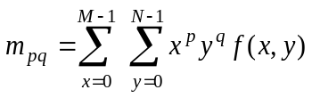 (2.1)
Keterangan:
m = momen citra
p,q= orde momen
f = nilai intensitas warna citra
x,y= koordinat piksel
Menurut Hu, momen citra yang invariantterhadap translasi citra adalah dengan orde 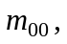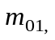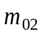,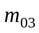,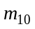,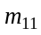,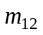, 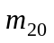,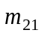,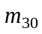. Selanjutnya menentukan koordinat pusat citra berdasarkan momen citra yang dihitung menggunakan persamaan sebagai berikut:
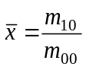dan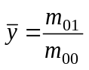 (2.2)
Kemudian untuk memperoleh momen yang invariant terhadap rotasi maka momen pusat diperoleh dengan persamaan sebagai berikut:
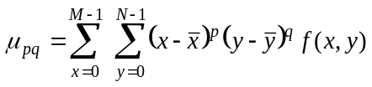 (2.3)
Keterangan:
= momen pusat
, = pusat citra
f = nilai intensitas warna citra
x,y= koordinat piksel
Supaya momen pusat invariant terhadap skala, momen dinormalisasi dengan persamaan sebagai berikut:
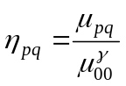dan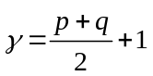 (2.4)
Keterangan:
= momen pusat normalisasi
p+q = 2,3,4,… sesuai dengan orde momen citra
Berdasarkan normalisasi momen pusat dapat dihitung tujuh GMI dengan persamaan berikut:
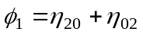 (2.5)
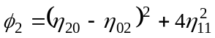 (2.6)
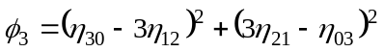 (2.7)
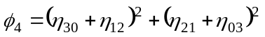 (2.8)
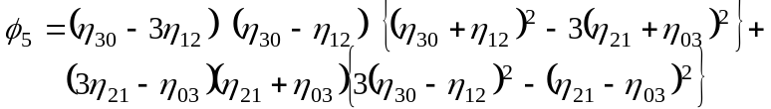 (2.9)
(2.10)
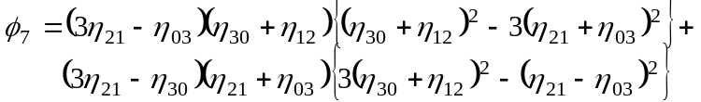 (2.11)
Nilai ketujuh moment tersebut tidak berubah terhadap skala, rotasi, arah dan pencerminan. Metode ini dapat mengenali tanda tangan seseorang walaupun mengalami perubahan arah, posisi dan skala (Gonzales, 2001). Gambar II-1 adalah contoh dari penelitian pengenalan pesawat dengan metode GMI dimana hasil perhitungan kemiripan tidak mengalami banyak perubahan walaupun citra mengalami rotasi.
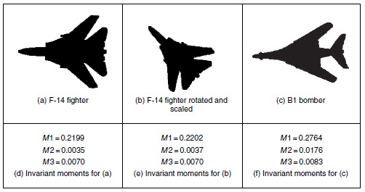
Gambar II-1. Aplikasi Geometric Moment Invariant (GMI) Pada Pengenalan Pesawat
(Sumber :Mark & Alberto,2008)

2.2.5 Jaringan Saraf Tiruan (JST)
Jaringan saraf tiruan (JST) adalah suatu sistem yang mencoba meniru kerja otak manusia yang digunakan untuk pemrosesan informasi dan identifikasi pola. Menurut Shih (2010), JST terdiri dua fase yaitu fase pembelajaran (learning) dan fase pengujian (testing). Menurut Siang (2005), kinerja JST dipengaruhi oleh tiga hal:
- Arsitektur jaringan yaitu pola hubungan antara neuron;
- Metode pembelajaran (learning) yaitu metode untuk menentukan dan mengubah bobot;
- Fungsi aktivasi.
Berdasarkan metode pembelajarannya (learning), JST terbagi menjadi dua macam yaitu:
- Pembelajaran terawasi (supervised learning) dimana target keluaran yang diharapkan telah diketahui sebelumnya contohnya Hebb Rule, Perceptron, Back Propagation, Learning Vector Quantization (LVQ);
- Pembelajaran tak terawasi (unsupervised learning) dimana tidak memerlukan target keluaran. Contoh dari pembelajaran tak terawasi yaitu Self-Organizing Map (SOM), Hopfield;
- Pembelajaran gabungan terawasi dan tak terawasi (Hybrid) contohnya Radial Basis Function Network (RBFN).
Penelitian ini menggunakan metode Learning Vector Quantization (LVQ) karena LVQ adalah metode terbaik untuk mengenali tanda tangan (Khuwaja dan Laghari, 2011). Pada penelitian mereka mengenai pengenalan tanda tangan offline menggunakan LVQ menghasilkan tingkat akurasi mencapai 98 %.

2.2.5.1 Learning Vector Quantization (LVQ)
2.2.5.1.1 Definisi LVQ
LVQ adalah suatu metode yang melakukan pembelajaran pada lapisan kompetitif yang terawasi. Lapisan kompetitif akan melakukan pembelajaran secara otomatis untuk mengklasifikasikan vektor-vektor masukan, jika dua vektor masukan jaraknya mendekati sama maka lapisan kompetitif akan meletakkan vektor tersebut kedalam kelas yang sama.
2.2.5.1.2 Arsitektur LVQ
Pada dasarnya arsitektur LVQ sama dengan SOM, sebagai tambahan setiap layer keluaran mempunyai kelas yang diketahui. Gambar II-2 adalah arsitektur LVQ.
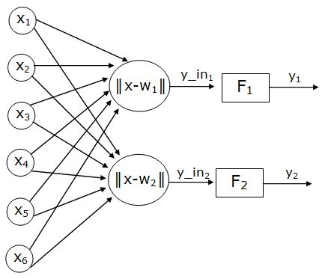
Gambar II-2.Arsitektur Learning Vector Quantization (LVQ)
2.2.5.1.3 Algoritma LVQ
Algoritma LVQ bertujuan akhir mencari nilai bobot yang sesuai untuk mengelompokkan vektor-vektor kedalam kelas tujuan yang telah di inisialisai pada saat pembentukan jaringan LVQ. Sedangkan algoritma pengujiannya adalah menghitung nilai keluaran (kelas vektor) yang terdekat dengan vector masukan atau sama dengan proses pengelompokkan.
Algoritma LVQ (Khuwaja dan Laghari, 2011) adalah sebagai berikut:
Langkah 0: Inisialisasi bobot (), Learning rate (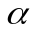), maksimum epoh (maxepoh), penurunan alpha (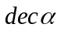)
Langkah 1: Masukan :
- vektor input: x(m,n)
- Target berupa kelas : T(1,n)
Langkah 2: Untuk setiap vektor input x, kerjakan langkah 3-5 selama : (epoh<maxepoh)
Langkah 3: Temukan j sampai 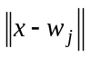 minimum (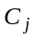)
Langkah 4: Perbaharui 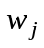 dengan ketentuan sebagai berikut :
- Jika 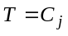 maka :
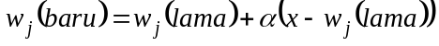 (2.12)
- Jika 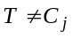 maka :
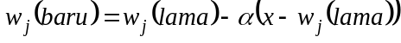 (2.13)
Langkah 5: Kurangi nilai 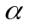
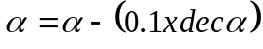

2.2.6 Rational Unified Process (RUP)
Metode pengembangan perangkat lunak yang akan digunakan dalam penelitian ini adalah Rational Unified Process (RUP). RUP adalah metode pengembangan perangkat lunak yang menggunakan konsep berorientasi objek (object oriented) dengan aktifitas yang berfokus pada pengembangan model menggunakan Unified Model Language (UML). RUP terdiri dari beberapa tahapan proses seperti pada Gambar II-3 berikut ini:
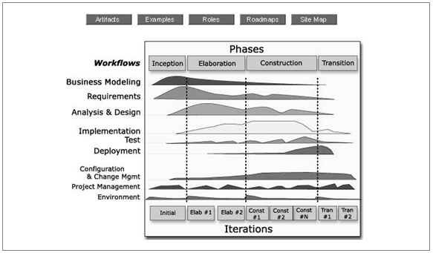
Gambar II-3.Arsitektur Rational Unified Process
(Sumber : Kruchten,2000)

Berdasarkan Gambar II-3 dapat dilihat bahwa RUP terdiri dari dua dimensi tahapan, yaitu:
- Dimensi pertama digambarkan secara horizontal. Dimensi ini mewakili aspek-aspek dinamis (siklus, fase, iterasi dan milestones) dari pengembangan perangkat lunak. Setiap fase dapat terdiri dari satu atau beberapa iterasi. Setiap fase akan mewakili suatu major milestones yang menandakan akhir dari awal fase selanjutnya. Dimensi ini terdiri dari beberapa tahapan yaitu Insepsi (Inception), Elaborasi (Elaboration), Kontruksi (Construction), dan Transisi (Transition).
- Dimensi kedua digambarkan secara vertikal. Dimensi ini mewakili aspek-aspek statis dari proses pengembangan perangkat lunak yang dikelompokkan ke dalam beberapa konsep. Proses pengembangan perangkat lunak yang dijelaskan kedalam beberapa konsep terdiri dari empat elemen penting, yakni who is doing, what, how dan when. Dimensi ini terdiri dari Business Modeling, Requirement, Analysis and Design, Implementation, Test, Deployment, Configuration and Change Manegement, Project Management dan Environtment.
Fase-fase dalam RUP antara lain:
- Insepsi (Inception)
Tahap insepsi merupakan tahap pertama dari empat tahap daur hidup RUP. Dalam tahap ini pengembang memahami dan mendefinisikan tentang semua proyek dan ruang lingkup tujuan.
- Menentukan ruang lingkup proyek;
- Membuat business case;
- Menjawabpertanyaan, apakah yang dikerjakan dapat menciptakan good business sense sehingga proyek dapat dilanjutkan.
- Elaborasi (Elaboration)
Tahap elaborasi merupakan tahap kedua. Tujuan dari fase elaboration adalah untuk menetapkan dan arsitektur dasar dari sistem untuk menyediakan dasar yang stabil sebagian besar dari desain dan pelaksanaan upaya dalam tahap konstruksi.
- Menganalisis berbagai persyaratan dan resiko;
- Menetapkan base line;
- Merencanakan fase berikutnya yaitu construction.
- Kontruksi (Construction)
Tahap kontruksi merupakan tahap ketiga yang merupakan tahap untuk mengimplementasikan hasil desain ke coding dan melakukan pengujian hasil implementasi.
- Melakukan sederetan iterasi;
- Pada setiap iterasi akan melibatkan proses analisis, desain, implementasi dan testing.
- Transisi (Transition)
Tahap transisi merupakan tahap keempat dan terakhir tahapan pelaksanaan lifecycle RUP.
- Membuat apa yang sudah dimodelkan menjadi suatu produk jadi;
- Beta dan performance testing;
- Membuat dokumentasi tambahan seperti training, user guides dan sales kit;
- Membuat rencana peluncuran produk ke komunitas pengguna.

